NOM Prénom : |  | Učo :
Compréhension et expression écrites
Examen - FJ2048 Practical Language 2 (Spring 2020) | Date : 1er juin 2020 | Note: /15
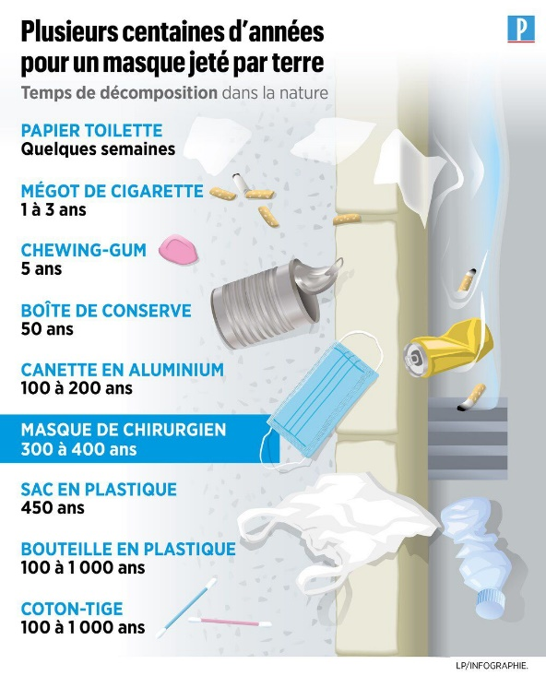
300 € d’amende pour un masque jeté par terre
« QUATRE HEURES d’utilisation : 450 ans pour se détériorer dans la nature. » C’est par cette formule choc que le député (LR) des Alpes-Maritimes Eric Pauget vient d’interpeller par écrit le ministre de l’Intérieur. Le parlementaire souhaite que Christophe Castaner renforce les sanctions à l’égard de ceux qui jettent leurs masques sur la voie publique. Ce « cri d’alarme » lancé par l’élu fait suite à des images récemment filmées par un plongeur dans la baie de Cannes. « On y voit des dizaines de gants et de masques gisant au fond de la Méditerranée après avoir été jetés sur la chaussée, s’être retrouvés dans des cours d’eau puis finalement dans la mer », fulmine Eric Pauget. Craignant que « cela ne devienne une source durable de pollution », le député a déposé une proposition de loi visant à sanctionner d’une amende de 300 € le dépôt sauvage de gants ou de masques de protection sur la voie publique.
Frédéric Mouchon - Le Parisien - 26 mai 2020, p. 10

Compréhension écrite :
1 - Quel est l’argument fort mais néanmoins inexact d’Eric Pauget cité dans cet article ? (1 point)

2 - Quels sont les termes que Frédéric Mouchon utilise pour qualifier politiquement Eric Pauget ? (3 points)

3 - Pourquoi Eric Pauget propose-t-il cette loi ? (1 point)

Production écrite (150 mots environ) :
4 - Ecrivez une idée de proposition de loi préventive (et non répressive) visant à réduire la pollution liée aux masques (production recyclable, biodégradabilité des produits, système de consigne,…) (10 points)
…

